МИНИСТЕРСТВО ОБРАЗОВАНИЯ И МОЛОДЕЖНОЙ ПОЛИТИКИ РЯЗАНСКОЙ ОБЛАСТИ
ОГБПОУ «КАДОМСКИЙ ТЕХНОЛОГИЧЕСКИЙ ТЕХНИКУМ»

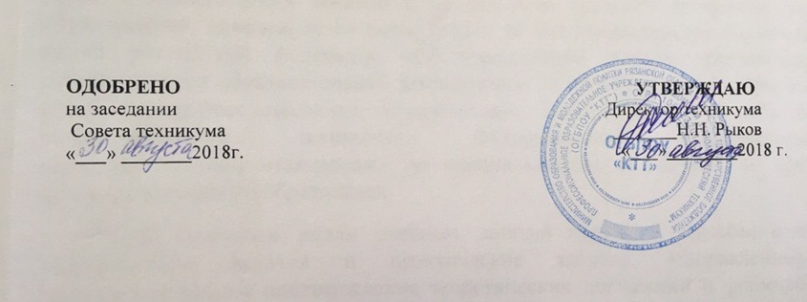

ПОЛОЖЕНИЕ
о дежурстве
в ОГБПОУ «Кадомский технологический техникум»

Кадом
1. Общие положения.
1.1.Настоящее положение о дежурстве в ОГБПОУ «Кадомский технологический техникум» (далее – Техникум) регулирует порядок организации дежурства, права и обязанности дежурных студентов, преподавателей и классных руководителей.
1.2. Дежурство по техникуму организуется для поддержания внутреннего порядка в техникуме, поддержание в чистоте всех помещений, а также прилегающую территорию техникума, своевременного принятия мер по предупреждению правонарушений, получения первичной информации о признаках вероятности возникновения ЧС техногенного или природного характера, угрозы террористических актов.
1.3. Дежурство является составной частью учебно-воспитательного процесса и инструментом привития студентами техникума навыков в выполнении правил внутреннего распорядка.
1.4. Дежурство в техникуме организуется с целью воспитания у студентов ответственности и дисциплинированности, развития ученического самоуправления, поддержания порядка и чистоты в соответствии с санитарно-гигиеническими нормами.
1.5. Дежурство по техникуму осуществляется согласно графику, утверждаемому директором техникума. Для организации дежурства назначается дежурная группа вместе с классным руководителем. Ответственность за организацию дежурства возлагается на заведующего отделениями, заместителя директора по учебно-воспитательной работе, заведующего хозяйственной частью и дежурного классного руководителя.
1.6. В своей деятельности должностные лица, педагогические работники, привлекаемые к дежурству, руководствуется Конституцией Российской Федерации, Трудовым кодексом Российской Федерации, Федеральным законом «Об образовании в Российской Федерации», другими нормативными актами по вопросам образования и воспитания студентов; административным, трудовым и хозяйственным законодательством; правилами и нормами охраны труда, техники безопасности и противопожарной защиты, а так же Уставом и локальными правовыми актами техникума.
2. Организация дежурства
2.1. Ответственность за непосредственную организацию и руководство системой дежурства возлагается на заместителя директора по учебно-воспитательной работе, который готовит и представляет директору на утверждение проекты следующих документов:
а) проект приказа об организации дежурства на учебный год;
б) график дежурства учебных групп и классных руководителей.
2.2. Организация дежурства по техникуму:
2.2.1. К дежурству привлекаются все студенты техникума и их классные руководители.
2.2.2 Заведующая отделениями составляет график дежурства, который согласовывается с заместителем директора по учебно-воспитательной работе и утверждается директором техникума.
2.2.3. Дежурство группы организует классный руководитель, контролирует заведующий отделениями и заведующим хозяйственной частью техникума.
2.2.4. Классные руководители составляют график дежурства студентов на неделю, назначают ответственных, распределяют дежурных студентов по дням недели и по виду деятельности.
2.2.5. В соответствии с графиком дежурство студентов заключается в следующем:
- 8.30 – 9.00 – совместно с дежурным классным руководителем обеспечение порядка в фойе техникума;
- 9.00 – время начало занятий;
- 9.00-14.35 – организация пропускного режима в корпусах техникума;
- 14.35- 17.00 - влажная уборка аудиторий техникума.
Дежурный классный руководитель заступают на дежурство в 8.30 ч. и заканчивает дежурство в 16.30; заведующий отделениями - в 8.00 и заканчивает дежурство в 17.00.
2.2.6. Все замечания и предложения по дежурству заносятся в журнал регистрации дежурства, которая хранится в учебной части.
2.3. Организация дежурства по группе:
2.3.1. Дежурство по группе осуществляется ежедневно в течение всего учебного года.
2.3.2. Студенты в группе дежурят попарно 1 день, согласно графику дежурства, разрабатываемому старостой группы и утверждаемому классным руководителем.
2.3.3.График дежурства составляется на месяц.
2.3.4. Дежурные отвечают за санитарное состояние в закреплённом за ними кабинете.
3. Права и обязанности дежурных
3.1. Права и обязанности дежурной группы:
3.1.1.Обеспечивать соблюдение студентами правил внутреннего распорядка техникума, этических норм поведения, санитарного состояния помещений согласно CaнПиН. Требовать от студентов соблюдения порядка и дисциплины в период дежурства.
3.1.2. Следить за санитарным состоянием помещений техникума в течение дня, обеспечить уборку коридоров и лестничных пролетов от мусора.
3.1.3. Не допускать курения в помещениях техникума, на крыльце, своевременно информировать о нарушениях порядка дежурного администратора.
3.1.4. Проводить рейды по проверке посещаемости в учебных группах в конце первой пары и передавать оперативную информацию о посещаемости в учебную часть.
3.1.5. Осуществлять уборку прилегающей территории техникума.
3.1.6. Иметь установленный знак отличия для дежурных.
3.1.7. Обеспечивать выполнение хозяйственных работ и экстренной уборки помещений (по необходимости).
3.2. Дежурная группа имеет право:
а) предъявлять требования к любому студенту техникума, в целом к группе, добиваясь выполнения своих указаний (поведение, уборка и т.д.);
б) вносить предложения администрации о наказании студентов, нарушивших правила внутреннего распорядка.
3.3. Общую ответственность за организацию дежурства несет заместитель директора по УВР, за проведение дежурства – классный руководитель.
3.4. Дежурный классный руководитель:
- обеспечивать порядок и дисциплину во время перерывов (перемен) между занятиями, а также до их начала и по их окончании, и в период проведения воспитательных и оздоровительных мероприятий;
- не допускать присутствия студентов в верхней одежде;
- не допускать курение внутри техникума и на окружающей территории к техникуму;
- контролировать начало и окончание занятий;
- следить за порядком во время занятий;
- следить за экономным расходованием электроэнергии, воды;
- проводить со студентами разъяснительную индивидуальную работу с целью предупреждения правонарушений и поддержания санитарно-гигиенического состояния учебных корпусов на должном уровне;
- готовить информацию по дежурству за неделю и передавать ее в конце недели заместителю по учебно-воспитательной работе.
3.5. Дежурный классный руководитель принимают участие в:
- организации деятельности студентов во время перемен (линейки), деятельности сотрудников и студентов техникума в случае непредвиденных ситуаций, в случае необходимости вызова аварийных служб;
- координации совместной деятельности сотрудников и студентов техникума, аварийных и специальных служб в случае непредвиденных ситуаций;
- контроле соблюдения студентами Правил поведения в техникуме;
- имеют право в пределах своей компетенции представлять администрации техникума информацию для привлечения дисциплинарной ответственности студентов, давать обязательные распоряжения студентам техникума во время своего дежурства;
- работают по графику, утвержденному директором, информируют директора техникума о всех чрезвычайных происшествиях в техникуме, связанных с жизнью и здоровьем студентов и персонала техникума.
4. Поощрения и наказания за дежурство
4.1. Нарушители (в т.ч. курильщики в помещении) привлекаются к ответственности в соответствии с законодательством Российской Федерации. Контроль возлагается на заместителя директора по учебно-воспитательной работе. За поломки и повреждения со студентов взимается плата в зависимости от нанесенного материального ущерба в соответствии с законодательством Российской Федерации.
4.2. Студентам, добросовестно выполнявшим обязанности дежурного по группе и техникуму, может повышаться размер академической стипендии на 15% от базовой стипендии из средств внебюджетного фонда.
4.3. При неудовлетворительном дежурстве решением директора по предложению заместителя директора по УВР группа заступает на дежурство повторно.

